# 附件3

# 南海区人才评定线上申报操作指引

## 一、业务流程

1.申请人通过“优粤佛山卡”APP提交申请

2.书面评审

3.集中评审

4.核准

5.公示、核查征信

6.公布

## 二、人才评定申请指引

1.个人注册

扫码或在手机应用市场下载“优粤佛山卡”APP，使用本人手机号码进行注册。



2.登录“优粤佛山卡”APP，进入佛山首页点击右上角，切换至“南海子平台”，点击“人才评定”。

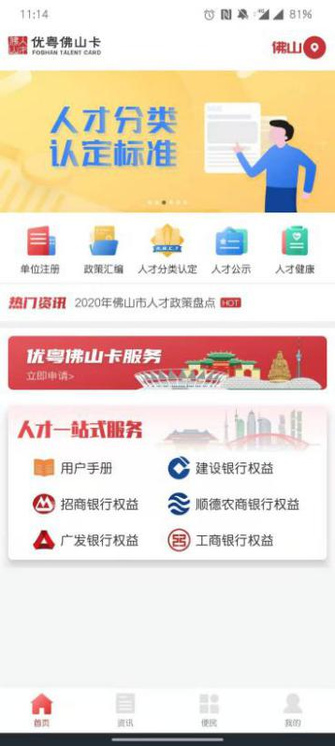》》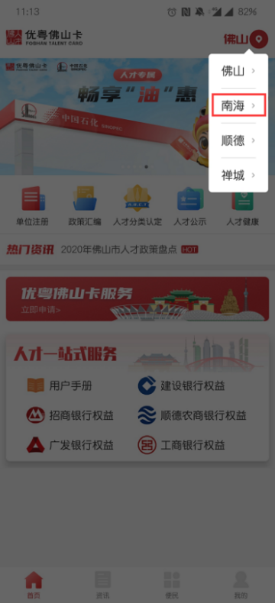》》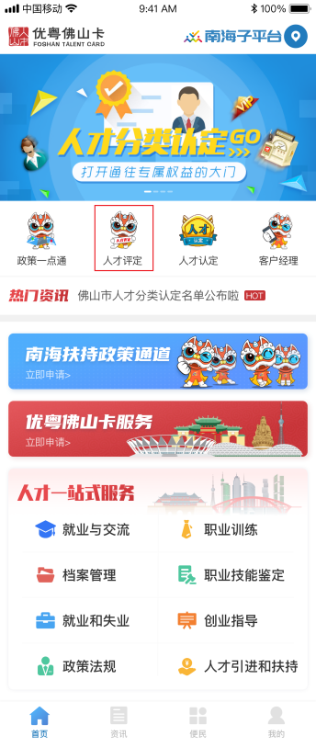

2.填写申请人姓名及证件号码。

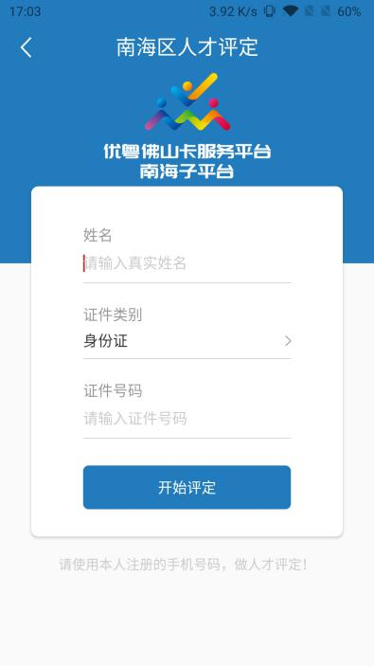

3.填写个人基本资料。

基本资料附件包括：证件原件照片正反面、近期大一寸免冠电子版照片

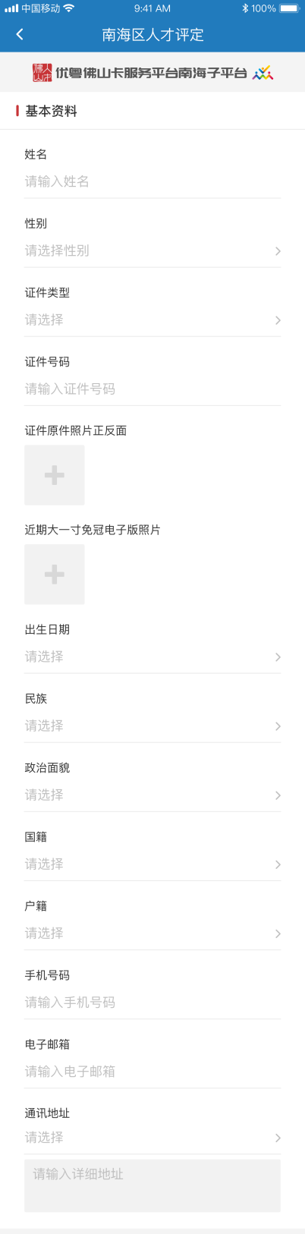

4.填写教育、职称资料。

如学历为专科或以上需上传学历证书原件扫描件或照片。

（学历信息为必填项，职称资料为选填项）

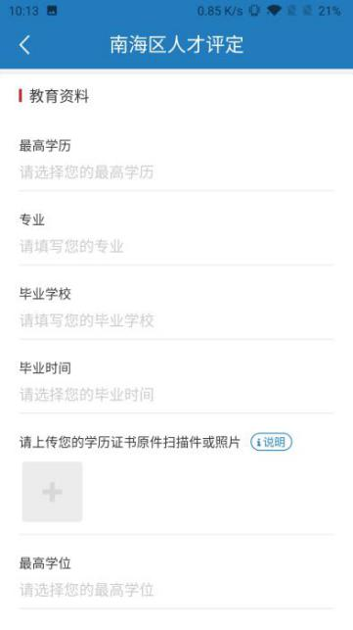》》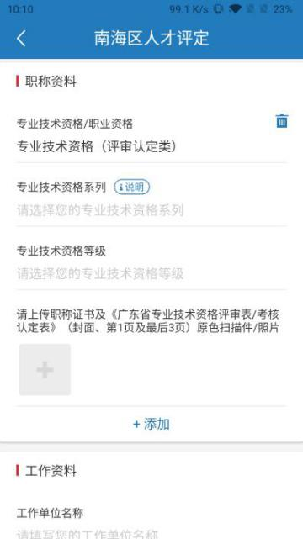

5.填写工作信息及上传资料。

（劳动合同、参保证明、个人工资薪金所得税缴纳证明、个人主要能力业绩介绍）

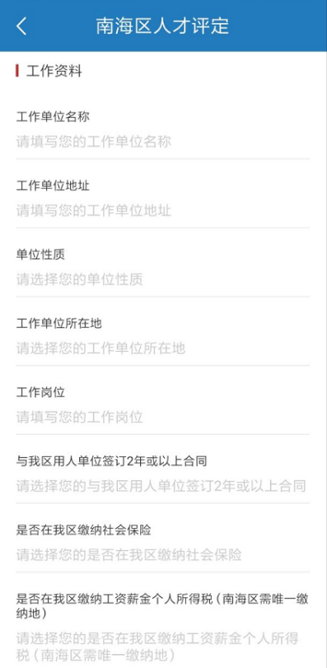

（1）选择申报领域及申报类型。

（2）选择是否服从调整评定类别。

是：申请人同意服从调整申请类别，可自动进入下一类别的评审。

否：申请人不同意服从调整，在自行申请类别落选后评审结束。

（3）勾选同意《人才资料真实性承诺书》。

（4）提交人才评定申请。

